Подготовка детского сада к летнему оздоровительному периоду

Справочная Система МЦФЭР "Образование»
Подготовка детского сада к летнему оздоровительному периоду не является большой проблемой для руководителей. Однако реорганизация образовательных организаций, в частности объединение детских садов в комплексы, а также изменения законодательства по организации закупочной деятельности не могли не повлиять на этот процесс.

Работа детских садов в летний период: планирование
Предварительный этап по подготовке к летнему периоду и самоприемке в детском саду начинается еще в январе при планировании закупок хозяйственных материалов, необходимых для благоустройства территории и здания дошкольной организации.
В зависимости от того, как организована закупочная деятельность в детском саду, руководитель или назначенное им ответственное лицо составляет план-график закупок либо подает заявку в контрактную службу образовательной организации (или централизованную бухгалтерию). С момента планирования закупок (подачи заявки) до получения хозяйственных материалов пройдет длительное время, необходимое для проведения торгов и заключения договоров. Поэтому нужно тщательно продумать перечень необходимого оборудования и материалов, чтобы весной во время субботника не пришлось за свой счет докупать краску.
Кроме того, для проведения субботника необходимо расписать расстановку кадров и объемы работ, назначить ответственных. В детских садах для этого издаются приказы заведующего, в образовательных комплексах — распоряжения руководителей структурных подразделений.
Работа детских садов летний период при сокращении численности воспитанников и закрытии групп придуматривает необходимость:
- издать приказ (распоряжение) о закрытии групп, переводе детей из группы в группу, расстановке кадров; утвердить расписание занятий и режим дня на летний период;издать приказ о проведении летней оздоровительной кампании с распределением ответственности персонала за охрану жизни и здоровья детей (приложение 1);
- провести проверку спортивного и игрового оборудования на участке детского сада силами специально созданной комиссии (приложение 2).

Работа детских садов в летний период: организация занятости персонала

- работа детских садов в летний период предуматривает заблаговременное составление примерных графиков функционирования групп в летний период и занятости персонала. Для этого нужно провести опрос родителей о посещении их детьми дошкольной организации в летний период.
- Как правило, большинство педагогических работников при составлении графика отпусков планируют отпуск на июль—август. Для того чтобы все работники смогли пойти в отпуск в желаемое время, можно изменить график работы воспитателей в летний период. С учетом того, что летом воспитатели принимают детей на территории дошкольной организации и в период с 7.00 до 8.00 родители еще не привели детей, а с 16.30 до 17.00 большую часть воспитанников уже забрали, график работы воспитателей можно выстроить так, как указано в таблице.
- График работы воспитателей в летний период
Дни недели | Номер группы
 | Группа № 1 | Группа № 2
Понедельник | 7.00–14.12 (воспитатель 3) 14.00–17.30 (воспитатель 2) | 8.00–17.00 (воспитатель 1)
Вторник | 7.00–14.12 (воспитатель 2) 14.00–17.30 (воспитатель 1) | 8.00–17.00 (воспитатель 3)
Среда | 7.00–14.12 (воспитатель 1) 14.00–17.30 (воспитатель 3) | 8.00–17.00 (воспитатель 2)
Четверг | 7.00–14.12 (воспитатель 2) 14.00–17.30 (воспитатель 1) | 8.00–17.00 (воспитатель 3)
Пятница | 7.00–14.12 (воспитатель 2) 14.00–17.30 (воспитатель 3) | 8.00–17.0 (воспитатель 1)
- С 7.00 до 8.00 детей первой и второй группы принимает воспитатель первой группы. А после того, как закрывается вторая группа (в 17.00), оставшиеся дети переводятся в первую группу.
- Таким образом, на две группы задействованы 3 воспитателя, что позволяет сэкономить одну ставку воспитателя. В зависимости от количества работающих в летний период групп можно сэкономить до 5 (на 10 группах) ставок, благодаря чему все желающие педагогические работники смогут отдохнуть в период с июля по август.
- К тому же, при таком графике нагрузка каждого воспитателя составляет 36 ч в неделю.
- С марта по май проводится диспансеризация персонала детского сада. С 2014 года эта процедура требует заключения договора, т. к. согласно ч. 2 ст. 212 Трудового кодекса Российской Федерации от 30.12.2001 № 197-ФЗ все медицинские осмотры работников (предварительные и периодические) проводятся за счет работодателя. Поэтому назначенному руководителем ответственному лицу необходимо подать в медицинскую организацию списки работников (с указанием Ф. И. О., должности, даты рождения, адреса, телефона и номера медицинского полиса, наименование вредного производственного фактора или вида работы) для подготовки и заключения договоров.

Проведение субботника и самоприемки
Подготовка детского сада к летнему оздоровительному периоду будет неполной без проведения субботника, который осуществляется в апреле-мае. К участию в нем привлекаются родители воспитанников. Субботник лучше проводить в два этапа, чтобы работники детского сада и родители могли выбрать наиболее удобный для них день.
Следует заранее спланировать работы на первом и втором этапах субботника. Например, первый этап может включать:
- обрезку кустарников;
- побелку стволов деревьев и дорожного камня;
- мелкий ремонт и покраску малых форм;
- покраску контейнеров.
На втором этапе осуществляется:
- мытье окон в спортивном и музыкальном залах;
- разметка асфальта для игр по изучению правил дорожного
- мытье окон в спортивном и музыкальном залах;
- разметка асфальта для игр по изучению правил дорожного движения, следовой дорожки для детей ясельной группы;
- подготовка цветников.
После проведения субботника, в конце мая, как правило, проводится самоприемка дошкольной организации. Для этого заведующий издает приказ о проведении внутренней приемки (самоприемки) с указанием сроков, даты и ответственных лиц.
При проведении самоприемки основное внимание стоит уделить санитарному состоянию помещений дошкольной организации, материально-техническому и методическому обеспечению групп. Отдельно следует проверить обеспечение охраны труда, техники безопасности и пожарной безопасности.
Обычно в комиссию по проведению самоприемки входят работники дошкольной организации. Но если детский сад входит в образовательный комплекс, можно пригласить на внутреннюю приемку коллег из другого дошкольного отделения данного комплекса.
Это позволит получить оценку «со стороны», а также обменяться опытом, идеями.
По итогам самоприемки составляется протокол замечаний и сроки их устранения.

Приложение 1

О проведении летней оздоровительной кампании
В связи с началом летней оздоровительной кампании и в целях усиления ответственности работников дошкольной образовательной организации за охрану жизни и здоровья детей
Приказываю:
1. Неукоснительно выполнять правила действующих нормативных правовых документов в сфере образования.
2. Педагогическим работникам:
не оставлять воспитанников без присмотра на протяжении всех режимных моментов (умывание, одевание, кормление, подготовка к занятиям, закаливание, дневной сон, питьевой режим);не передавать воспитанников родителям (законным представителям) в нетрезвом состоянии и несовершеннолетним в возрасте до 18 лет, а также не отпускать детей одних даже по просьбе родителей;не проводить экскурсии и прогулки за пределами территории детского сада без согласования с администрацией и надлежащего обеспечения безопасности детей. Группу из 15 воспитанников должны сопровождать трое взрослых. Если в детском саду остаются воспитанники группы, ушедшей на экскурсию, они должны быть переданы под присмотр ответственного работника;проводить прогулки на закрепленном за группой участке и, при необходимости, на спортивном участке; запрещается использовать для прогулок хозяйственный двор;постоянно контролировать наличие и количество воспитанников в группе в течение всей рабочей смены;в случае самовольного ухода ребенка за пределы детского сада немедленно сообщить о случившемся администрации детского сада;одевать воспитанников в соответствии с температурным режимом в группе и на улице, а также с учетом состояния здоровья каждого ребенка;во избежание теплового удара носить на улице головные уборы и следить, чтобы все воспитанники надевали головные уборы на прогулку;не проводить для детей солнечные ванны без назначения врача или медсестры;строго соблюдать режим проветривания групп и питьевой режим;для занятий изобразительной, трудовой и конструктивной деятельностью использовать безопасные для здоровья детей материалы и инструменты, осуществлять контроль данной деятельности и соблюдать правила техники безопасности;не оставлять колющие, режущие предметы, лекарства, химические вещества в доступных для воспитанников местах;не вбивать гвозди на уровне роста воспитанников в помещениях детского сада и на участках;строго следить за тем, чтобы воспитанники не употребляли растения, ягоды, грибы, травы, растущие на улице, не приносили из дома лекарства;немедленно сообщить администрации детского сада и медсестре о травмах, отравлениях и обеспечить оказание первой доврачебной помощи;строго соблюдать санитарные правила, режим работы учреждения, правила внутреннего трудового распорядка;не принимать в группу детей с высокой температурой, с жалобами на недомогание, боль;неукоснительно соблюдать режим питания воспитанников, установленные правила приема пищи и сервировки стола в соответствии с возрастом детей;не отмечать отсутствующих детей в табеле посещаемости как присутствующих;обеспечить своевременную маркировку постельного белья, полотенец в соответствии с количеством детей;регулярно проводить закаливающие мероприятия в соответствии с возрастом детей и рекомендациями медсестры;не корректировать график сменности без согласования с администрацией.
3. Помощникам воспитателей:
не оставлять детей без присмотра в отсутствие воспитателя;оказывать помощь воспитателям при уходе за детьми во время режимных моментов;соблюдать санитарно-эпидемиологические требования;хранить моющие и дезинфицирующие средства в недоступном для детей месте в закрытом виде;не разливать в присутствии воспитанников горячую пищу, получать пищу на пищеблоке строго по графику;не привлекать детей к получению пищи с пищеблока;не использовать опасные электронагревательные приборы, запрещенные для применения в детском саду;строго соблюдать нормы раздачи пищи, время приема пищи детьми и правила сервировки стола для воспитанников;соблюдать режим и правила уборки помещения.
4. Завхозу:
(Ф. И. О.)
осуществлять систематический контроль исправности оборудования в помещениях и на территории детского сада;предупреждать и своевременно устранять травмоопасные ситуации в здании и на территории дошкольной организации;контролировать выполнение правил пожарной безопасности и охраны труда всеми категориями работников детского сада.
5. Поварам:
(Ф. И. О.)
строго выполнять санитарно-эпидемиологические требования;соблюдать график выдачи пищи и нормы питания воспитанников;соблюдать правила хранения, обработки продуктов и сроки их реализации;неукоснительно выполнять технологию приготовления блюд;своевременно проходить медосмотр (на наличие на руках порезов и гнойничковых заболеваний);соблюдать график уборки помещений и кладовой пищеблока.
6. Ответственному за организацию питания:
(Ф. И. О.)
во избежание пищевых отравлений обязательно проводить снятие пробы перед подачей пищи воспитанникам с отметкой результатов в специальном журнале;контролировать выполнение санитарно-эпидемиологического режима и санитарно-эпидемиологических требований на пищеблоке, в прачечной и других служебных помещениях детского сада;контролировать приготовление пищи на пищеблоке и организацию питания детей в группах;контролировать обеспечение условий по охране жизни и здоровья детей всеми работниками дошкольной организации.
7. Охранникам:
осуществлять пропускной режим на территории и в здании детского сада;предотвращать присутствие посторонних лиц в группах, на территории детского сада без разрешения администрации;во избежание террористических актов не впускать на территорию детского сада неизвестных лиц без предъявления документа, удостоверяющего личность;немедленно сообщить администрации об обнаружении подозрительных предметов на территории или в здании детского сада, срочно эвакуировать воспитанников в безопасное место.
8. Дворникам, рабочему по зданию, машинисту по стирке белья:
не изменять график работы без согласования с администрацией;неукоснительно соблюдать правила охраны труда при использовании оборудования, инструментов;предупреждать и своевременно устранять травмоопасные и пожароопасные ситуации в помещениях и на территории детского сада;своевременно и оперативно информировать администрацию об угрозе возникновения травмоопасной ситуации.
9. Всему персоналу знать и соблюдать правила пожарной безопасности и охраны труда, уметь обращаться с огнетушителями, знать план эвакуации воспитанников при пожаре.
Заведующий / Г. П. Малова

Приложение 2

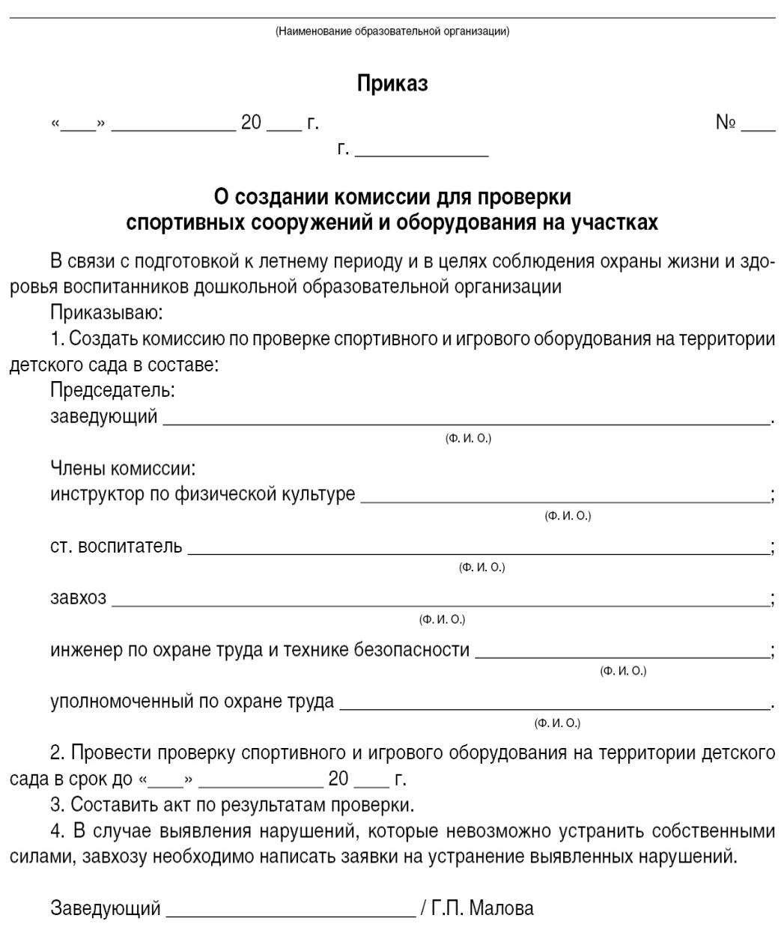

Приложение 3

Список контингентов работников, подлежащих предварительным и периодическим медицинским осмотра

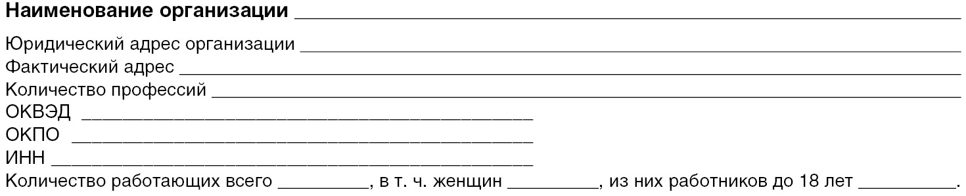
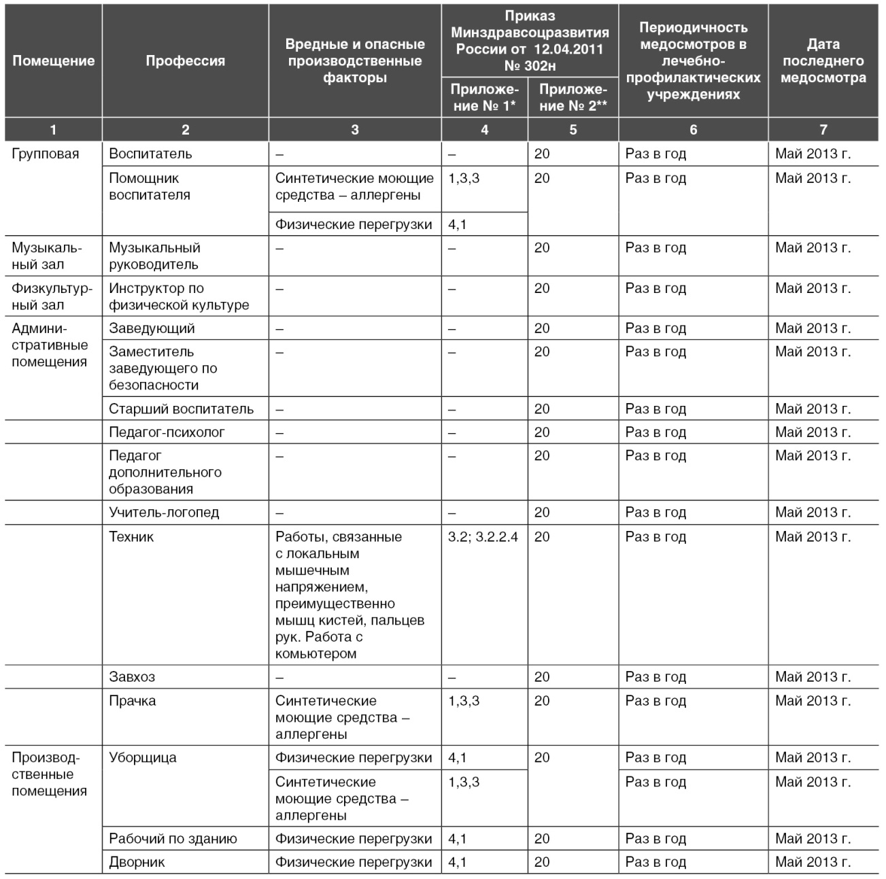
* Перечень вредных и (или) опасных производственных факторов, при наличии которых проводятся обязательные предварительные и периодические медицинские осмотры (обследования).** Перечень работ, при выполнении которых проводятся обязательные предварительные и периодические медицинские осмотры (обследования) работников.¹Приказ Минздравсоцразвития России от 12.04.2011 № 302н «Об утверждении перечней вредных и (или) опасных производственных факторов и работ, при выполнении которых проводятся обязательные предварительные и периодические медицинские осмотры (обследования), и Порядка проведения обязательных предварительных и периодических медицинских осмотров (обследований) работников, занятых на тяжелых работах и на работах с вредными и (или) опасными условиями труда».
По материалам «Ресурсы образования РФ»

